
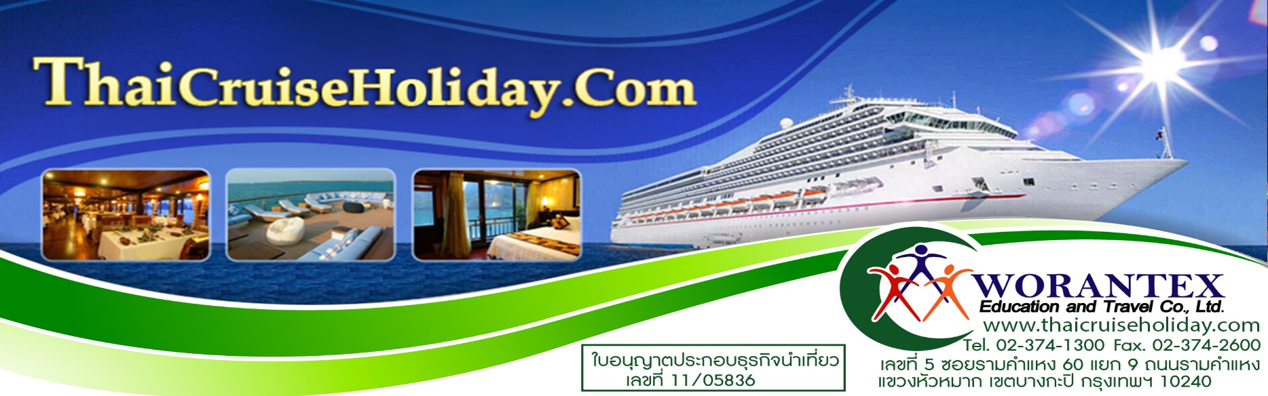
สัมผัสประสบการณ์การเดินทางสุดหรูใน
เส้นทางญี่ปุ่น-เกาหลี กับเรือสำราญ
Costa neoRomantica
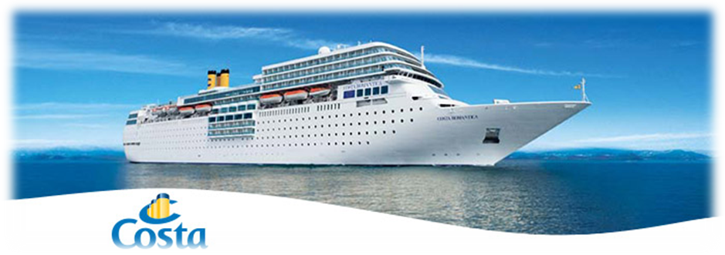

ฟุกุโอกะ – มะอิซุรุ (เกียวโต) – คานาซาวะ – ซาไกมินาโตะ –ปูซาน (เกาหลี) - ฟุกุโอกะ
เดินทาง: 10 – 16 ส.ค. 2561 (7 วัน 5คืน)
ราคาเริ่มต้นที่ 48,999 บาท

- ชมศาลเจ้าดาไซฟุ เทพเจ้าแห่งการศึกษา

มีหัวหน้าทัวร์ดูแลตลอดทริป
บิน Thai Airway(TG) สะสมไมล์ได้
รวมรถรับส่งไปกลับ ท่าเรือ-สนามบิน
พร้อมทัวร์ ฟุกุโอกะ

- ทักทายผีน้อยคิทาโร่ที่เมืองมิสึกิชิเกรุ
- เยือนเมืองสวยชายทะเลมะอิซุรุ
- คานาซาวะเมืองยอดนิยมของสาวๆ
- เที่ยวปูซานแดนกิมจิ
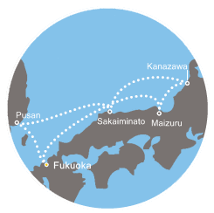
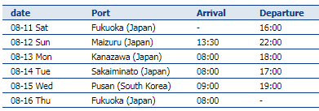

รายละเอียดโปรแกรม
วันที่ 10 ส.ค.61 กรุงเทพฯ / สุวรรณภูมิ

21.30 น. พร้อมกัน ณ เคาน์เตอร์สายการบินไทย ชั้น 4 อาคารผู้โดยสารขาออก สนามบินสุวรรณภูมิ ใช้ประตูทางเข้าหมายเลข 1 – 2 เจ้าหน้าที่บริษัทฯคอยต้อนรับเพื่ออำนวยความสะดวกให้แก่ท่าน
วันที่ 11 ส.ค.61 สุวรรณภูมิ – ฟุกุโอะกะ – เรือสำราญ Costa neoRomantica (1)

00.50 น. ออกเดินทางจากสนามบินสุวรรณภุมิ โดยเที่ยวบิน TG648
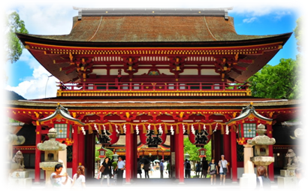
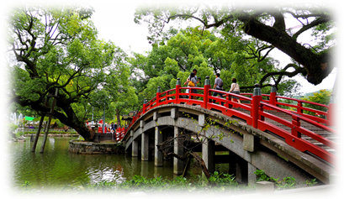
08.00 น. เดินทางถึงสนามบินฟุกุโอกะ ประเทศญี่ปุ่น ตามเวลาท้องถิ่นซึ่งเร็วกว่าประเทศไทย 2 ชั่วโมง นำท่านผ่านพิธีการตรวจคนเข้าเมืองและศุลกากร จากนั้นนำท่านเที่ยวชมจังหวัดฟุกุโอะกะ (Fukuoka) เป็นเขตเมืองหลักในภูมิภาคคิวชู มีเมืองฮะกะตะ (Hakata) เป็นเมืองหลักของจังหวัด ได้รับการจัดอันดับให้เป็นเมืองที่น่าอยู่ในอันดับต้นๆ ของโลก เนื่องจากมีสาธารณูปโภคต่างๆ ที่พร้อมและครบครัน อีกทั้งเป็นเมืองใหญ่อันดับ 6 ของประเทศญี่ปุ่น แต่มีประชากรไม่หนาแน่นมากอย่างกับที่โตเกียว หรือโอซาก้า บ้านเมืองได้รับการวางผังและถูกจัดไว้อย่างเป็นระเบียบ สะอาดสะอ้าน น่าอยู่ และน่าเที่ยวชม ในด้านประวัติศาสตร์ฟุกุโอะกะเป็นเมืองเก่าแก่ เดิมเป็นเพียงเมืองท่า หรือเมืองทางผ่านสำหรับเดินทางไปยัง ศาลเจ้าดาไซฟุ (Dazaifu Tenmangu) แห่งนี้มีชื่อเสียงมากๆ โดยเฉพาะในหมู่เด็กนักเรียน ที่กำลังจะสอบเข้ามหาวิทยาลัยศาลเจ้าดาไซฟุ (Dazaifu Tenmangu) นั้นสร้างขึ้นเพื่อเป็นเกียรติสำหรับท่านสุกาวะระ มิชิซาเนะ (Sugawara Michizane) ผู้ที่มีอัจฉริยภาพทางการเรียนรู้และมีความสามารถต่างๆ มากมายตั้งแต่วัยเยาว์ เป็นที่เลืองลือโด่งดังมากท่านมิชิซะเนะ เกิดที่กรุงเกียวโตเป็นนักวิชาการและนักการเมืองในยุคเฮอัน หลังจากที่ท่านได้เสียชีวิตลง ชาวบ้านก็ยกย่องท่านในฐานะเทพเจ้าแห่งการเรียนรู้หรือ Tenjin นั่นเองแต่ชีวิตของท่านมิชิซะเนะไม่ได้ราบรื่นอย่างที่คิด อัจฉริยภาพของท่านฉายแววมาตั้งแต่อายุได้เพียง 11 ปี ท่านสามารถแต่งกลอนได้เอง และความสามารถอันโดดเด่นของท่านเริ่มแพร่หลายไปอย่างกว้างขวาง เมื่อท่านโตเป็นหนุ่มยังแสดงความสามารถในการยิงธนูอีกด้วย ท่านได้เป็นคนโปรดของจักรพรรดิ และได้รับมอบตำแหน่งสำคัญๆ มากมาย ทั้งทางการทูตกับจีนและยังเป็นผู้ปกครองเมืองซะนุกิ เหล่าขุนนางในสมัยก่อนจึงพาลกันอิจฉาไม่ชอบหน้า เลยได้ให้ร้ายท่าน สมคบคิดกับตระกุลฟูจิวะระ ที่กุมอำนาจอยู่ในยุคนั้น และขับไล่ให้ออกจากกรุงเกียวโตไปยังดินแดนไกลโพ้น ซึ่งก็คือที่ดาไซฟุแห่งนี้ การเดินทางระหว่างจาก เกียวโต มายัง ดาไซฟุ นั้นไกลแสนไกลหลังจากท่านเดินทางมาถึงด้วยความยากลำบาก ท่านต้องใช้ชีวิตบั้นปลายอันโดดเดี่ยวที่ๆแห่งนี้และสิ้นลงด้วยวัยเพียง 59 ปี เมื่อปี 903 เหล่าชาวบ้านที่รักใคร่เเละเคารพท่านต่างก็เสียใจและหลังจากที่ท่านสิ้นก็เกิดภัยพิบัติต่างๆมากมายที่กรุงเกียวโตตระกูลฟุจิวะระที่คิดร้ายต่อท่าน ก็เริ่มล้มหายตายจากไปทีละคน เหล่าขุนนางในวังต่างกลัวเกรงและคิดว่านี่เป็นความอาฆาตแค้นของดวงวิญญาณท่านมิชิซะเนะจึงได้ทำการสร้างศาลเจ้า เพื่อเป็นการไถ่โทษและยกย่องท่านมิชิซะเนะในฐานะ Tenjin ขึ้นที่กรุงเกียวโตและ เมืองดาไซฟุ แห่งนี้ ดังนั้นที่เกียวโตจึงมีศาลเจ้าอีกแห่งที่อุทิศให้ท่านมิชิซะเนะชื่อว่าศาลเจ้า Kitano Tenmangu ตัวอาคารหลักของศาลเจ้าที่เห็นนั้นเป็นงานที่สร้างขึ้นเมื่อปี1591 ส่วนของดั้งเดิมที่สร้างขึ้นเมื่อปี 919 ได้ถูกเผาทำลายไปในช่วงสงครามเดินผ่านเสาโทริอิที่ด้านหน้าทางเข้าจะพบกับสะพานสีแดงที่มีชื่อเรียกว่า Taikobashi ข้ามผ่านสระ Taijiike สะพานนี้สร้างขึ้นทั้งหมด 3 ส่วน โดยเป็นตัวแทนของ อดีต, ปัจจุบัน และ อนาคต สอดคล้องกับหลักของพระพุทธศาสนาที่ว่าหนึ่งความคิดควรเก็บไว้ในช่วงเวลานั้น คือ ให้ปล่อยวาง นั่นเอง และสระน้ำถ้าดูดีๆก็จะเห็นว่าเป็นรูปทรงหัวใจ หลังจากเดินเข้ามาในศาลเจ้าจะพบกับรูปปั้นวัวสีทอง วัวตัวนี้ก็มีตำนาน ในพิธีศพของท่านใช้วัวในการลากเคลื่อนขบวนทันใดนั้นเจ้าวัวก็หยุดอยู่กับที่ ไม่ยอมไปไหน ทุกคนจึงได้ตัดสินใจ หยุดจัดงานพิธีเผาศพกันที่ตรงนี้และต่อมาบริเวณนี้ก็คือที่ตั้งของศาลเจ้า ดาไซฟุ (Dazaifu Tenmangu) ในปัจจุบันนั่นเอง จากนั้นนำท่านเดินทางสู่
ท่าเรือฮากาตะ
12.00 น. นำท่านเช็คอินเพื่อขึ้นเรือสำราญ Costa neoRomantica ที่หรูหราในสไตล์ยุโรป พร้อมการบริการในระดับสากล บนเรือสำราญท่านจะได้พบกับความบันเทิงหลากหลายรูปแบบ เต็มอิ่มกับอาหารสไตล์ยุโรป และ อาหารเอเชีย 5 มื้อต่อวัน ชมการแสดงแสนอลังการทุกคืนหลังอาหาร รื่นเริงกับการร้องเพลงและเต้นรำ **ท่านสามารถรับทราบรายละเอียดของกิจกรรมต่างๆ ที่เรือสำราญ Costa neoRomatica จะจัดขึ้นในวันถัดไปได้จากเอกสาร Today ที่จะส่งถึงห้องพักของท่านทุกคืน**
*** ก่อนที่เรือสำราญจะทำการถอนสมอออกเดินทาง ทางเรือจะมีการซ้อมหนีภัยตามหลักสากล (Muster Drill)โดยขอให้ผู้โดยสารทุกท่านมารายงานตัวยังจุดที่กำหนดไว้ โดยสังเกตจุดรวมพลของแต่ล่ะท่านได้ ที่แผ่นป้ายด้านหลังประตูห้องพักของท่าน***
16.00 น. เรือ Costa neoRomantica ออกจากท่าเมืองฟุกุโอะกะ
ค่ำ รับประทานอาหารค่ำ ณ ห้องอาหารบนเรือสำราญ
อิสระพักผ่อน หรือ เลือกใช้บริการพร้อมไปกับความเพลิดเพลินในกิจกรรมต่าง ๆ ที่ได้รับการคัดสรรไว้บนเรือสำราญ Costa neoRomantica
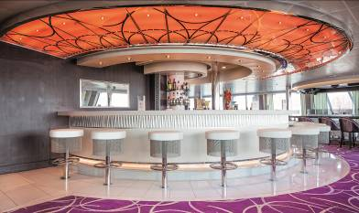
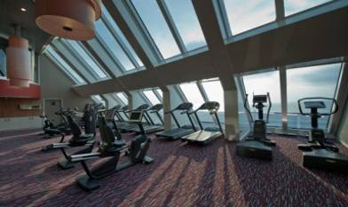
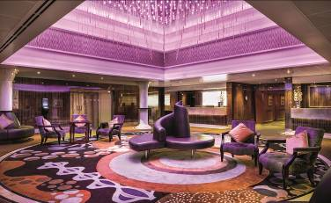
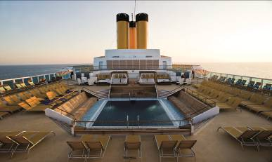

วันที่ 12 ส.ค. 61 มะอิซุรุ (เกียวโต) ประเทศญี่ปุ่น (อิสระทัวร์เสริมบนฝั่ง) (3)

เช้า รับประทานอาหารเช้า ณ ห้องอาหารของเรือสำราญ
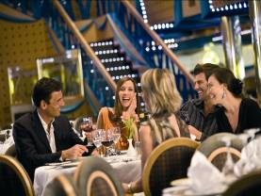
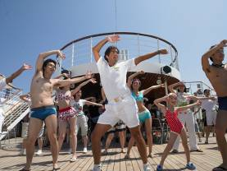

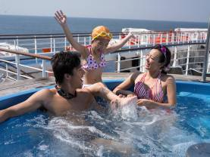

อิสระให้ท่านได้พักผ่อนตามอัธยาศัยในห้องพักเคบินของท่าน หรือเลือกที่จะไปออกกำลังกายรับอรุณด้วยการจ็อกกิ้งบนชั้นดาดฟ้า หรือหากต้องการฟิตร่างกายท่านสามารถเลือกใช้บริการของห้อง Fitness Center ส่วนท่านที่ชื่นชอบการช้อปปิ้ง ก็สามารถเพลิดเพลินไปกับการเลือกชม เลือกซื้อ สินค้าที่ระลึก สินค้าแบรนด์ต่างๆ ที่ร้าน Duty Free บนเรือสำราญ สำหรับท่านที่ชอบการเสี่ยงดวงห้อง Casino บนเรือสำราญสามารถตอบสนองความต้องการของท่านได้เป็นอย่างดี
กลางวัน รับประทานอาหารกลางวัน ณ ห้องอาหารของเรือสำราญ
13.30 น. เรือ Costa neoRoamantica เข้าเทียบท่าเมืองมะอิซุรุ ประเทศญี่ปุ่น ตั้งอยู่ในจังหวัดเกียวโต ซึ่งกล่าวได้ว่าเป็นท่าเรือที่เป็นประตูเปิดสู่อนุสรณ์สถานทางประวัติศาสตร์ของเมืองมรดกโลกเกียวโต มะอิซุรุ แปลความหมายว่า “นกกระเรียนกระพือปีก”
อิสระเลือกซื้อทัวร์เสริม ตามอัธยาศัย
ค่ำ รับประทานอาหารค่ำ ณ ห้องอาหารของเรือสำราญ Costa neoRomantica
22.00 น. เรือ Costa neoRomantica ออกจากท่าเมืองมะอิซูรุ
วันที่ 13 ส.ค. 61 คะนาซะวะ ประเทศญี่ปุ่น (อิสระทัวร์เสริมบนฝั่ง) (4)

เช้า รับประทานอาหารเช้า ณ ห้องอาหารของเรือสำราญ
08.00 น. เรือสำราญ Costa neoRomatica เข้าเทียบท่าเมืองคะนาซาวะ (Kanazawa) เมืองหลวงของจังหวัดอิชิกาวะ เมืองที่มีชื่อเสียงด้านอาหารทะเลเนื่องจากอยู่ติดทะเลทางตะวันตกของญี่ปุ่น อิสระเลือกซื้อทัวร์เสริม ตามอัธยาศัย
ค่ำ รับประทานอาหารค่ำ ณ ห้องอาหารของเรือสำราญ
18:00 น. เรือสำราญ Costa neoRomatica ออกจากเมืองคะนาซาวะ
วันที่ 14 ส.ค.61 ซะคาอิมินะโตะ ประเทศญี่ปุ่น (อิสระทัวร์เสริมบนฝั่ง) (5)

เช้า รับประทานอาหารเช้า ณ ห้องอาหารของเรือสำราญ
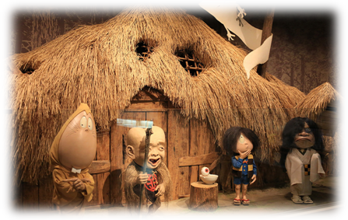
08.00 น. เรือสำราญ Costa neoRomatica เข้าเทียบท่า เมืองซะคาอิมินะโตะ(Sakaiminato) เป็นเมืองในจังหวัดทตโทริ มีชื่อเสียงด้านที่พักตากอากาศ ออนเซนติดทะเล และอาหารทะเลสดๆ สีสันที่สำคัญของเมืองนี้คือถนน Mizuki Shigeru ซึ่งได้นำรูปปั้นตัวการ์ตูนเหล่าผีๆ จากหนังสือการ์ตูนเรื่องคิทาโร่ทั้งหลายมาประดับประดาบนบาทวิถี ตัวที่โดดเด่นที่สุดคือ เจ้าผีน้อยคิทาโร่ (Kitaro)
อิสระเลือกซื้อทัวร์เสริม ตามอัธยาศัย
17.00 น. เรือสำราญ Costa neoRomatica ออกจากเมืองซะคาอิมินะโตะ
ค่ำ รับประทานอาหารค่ำ ณ ห้องอาหารของเรือสำราญ
อิสระพักผ่อน หรือ เลือกใช้บริการพร้อมไปกับความเพลิดเพลินในกิจกรรมต่าง ๆ ที่ได้รับการคัดสรรไว้บนเรือสำราญ Costa neoRomantica
วันที่ 15 ส.ค.61 ปูซาน ประเทศเกาหลีใต้ (อิสระทัวร์เสริมบนฝั่ง) (6)

เช้า รับประทานอาหารเช้า ณ ห้องอาหารของเรือสำราญ
09.00 น. เรือสำราญ Costa neoRomantica เข้าเทียบท่าเมืองปูซาน หรือ พูซาน (Pusan) เมืองท่าที่ใหญ่ที่สุดในประเทศเกาหลีใต้ มีประชากรประมาณ 3.65 ล้านคน และปูซานยังคงเป็นเมืองที่ใหญ่อันดับ 2 ของประเทศรองจากกรุงโซล
อิสระเลือกซื้อทัวร์เสริม ตามอัธยาศัย
19.00 น. เรือสำราญ Costa neoRomantica ออกจากเมืองปูซาน
ค่ำ รับประทานอาหารค่ำ ณ ห้องอาหารของเรือสำราญ
หมายเหตุ
ในเย็นวันนี้ท่านจะได้รับป้ายผูกกระเป๋าสีต่างๆ ซึ่งเป็นตัวกำหนดลำดับการนำกระเป๋าลงจากเรือ ท่านจะต้องจัดกระเป๋าใบใหญ่วางไว้หน้าห้อง โดยแยกข้าวของเครื่องใช้ที่จำเป็นไว้ในกระเป๋าเดินทางใบเล็ก เพราะเจ้าหน้าที่ของเรือจะมาเก็บกระเป๋าใบใหญ่ของท่านไปตั้งแต่กลางดึก และบัญชีค่าใช้จ่ายต่างๆ จะถูกส่งมาให้ท่านตรวจเช็คก่อนทำการชำระในวันรุ่งขึ้น สำหรับท่านที่ต้องการชำระผ่านบัตรเครดิต ทางบริษัทเรือจะชาร์จค่าใช้จ่ายผ่านบัตรเครดิตที่ท่านได้ให้หมายเลขไว้ในวันที่ท่านเช็คอินโดยอัตโนมัติ
วันที่ 16 ส.ค. 61 ฟุกุโอกะ – กรุงเทพฯ

เช้า รับประทานอาหารเช้า ณ ห้องอาหารของเรือสำราญ
08.00 น. เรือสำราญ Costa neoRomatica เข้าเทียบท่าเมืองฟุกุโอะกะ
นำท่านเช็คเอาท์ออกจากเรือสำราญ และนำท่านผ่านพิธีการตรวจลงตราหนังสือเพื่อเดินทางเข้าเมืองฟุกุโอกะ ณ บริเวณท่าเรือ พร้อมรับกระเป๋าสัมภาระ ซึ่งทุกท่านจะต้องมายืนยันระบุรับด้วยตนเอง จากนั้นนำท่านเดินไปยังสนามบินฟุกุโอกะ เพื่อเดินทางกลับประเทศไทย
11.35 น. ออกเดินทางจากฟุกุโอะกะโดยเที่ยวบินที่ TG649
14.55 น. ถึงสนามบินสุวรรณภูมิโดยสวัสดิภาพ

อัตราค่าบริการ : การเดินทาง 10 – 16 ส.ค. 2561

แบบห้องพัก | ผู้ใหญ่ท่านล่ะ  (พัก 2 ท่านต่อห้อง) | ผู้ใหญ่คนที่ 3 และ 4  (พักกับผู้ใหญ่ 2 ท่าน) | เด็กอายุต่ำกว่า 12 ปี  (พักกับผู้ใหญ่ 2 ท่าน) | พักเดี่ยว
ห้องพักแบบไม่มีหน้าต่าง | 48,999 | 45,999* | 37,999* | 60,999
ห้องพักแบบมีหน้างต่าง | 50,999 | 47,999* | 37,999* | 64,999
ห้องพักแบบมีระเบียง | โปรดสอบถาม | โปรดสอบถาม | โปรดสอบถาม | โปรดสอบถาม

หมายเหตุ : 1. ขอสงวนสิทธ์ในการเปลี่ยนแปลงราคา ทั้งนี้ขึ้นอยู่กับระยะเวลาในการจอง,จำนวนห้องพักบนเรือที่ยังว่างอยู่
2. *ขอสงวนสิทธิ์ในการตรวจสอบห้องสำหรับผู้เข้าพักมากกว่า 2 ท่านขึ้นไป (ท่านที่ 3, 4 และเด็ก)

อัตราค่าบริการนี้รวม:
  - ค่าตั๋วโดยสารเครื่องบินชั้นประหยัดสายการบินไทยไป-กลับ กรุงเทพฯ-ฟุกุโอะกะ-กรุงเทพฯ ต้องเดินทางไปกลับพร้อมกรุ๊ปเท่านั้น
  - ห้องพักบนเรือสำราญ 5 คืน พักห้องละ 2 ท่านเท่านั้น, ทัวร์ตามโปรแกรมที่ระบุ
  - รถรับส่งจากสนามบินและท่าเรือ
  - อาหารบนเรือสำราญ (ยกเว้นห้องอาหารพิเศษ), กิจกรรมและความบันเทิงบนเรือสำราญ
  - หัวหน้าทัวร์คนไทยร่วมเดินทางเพื่อดูแลคณะ
  - ภาษีท่าเรือ, ภาษีน้ำมันสายการบิน
  - ค่าขนกระเป๋าซึ่งสายการบินมีบริการ น้ำหนักรวมท่านละไม่เกิน 30 กิโลกรัม หากน้ำหนักเกินกว่าที่กำหนดท่านอาจต้องชำระค่าใช้จ่ายโดยตรงกับสายการบินที่เคาน์เตอร์เช็คอิน
  - ค่าประกันอุบัติเหตุการเดินทาง วงเงินท่านละ 1,000,000 บาท ในกรณีที่เสียชีวิต (สำหรับผู้ที่อายุไม่เกิน 70 ปี)
  - ค่ารักษาพยาบาลเนื่องจากอุบัติเหตุ วงเงินท่านละ 500,000 บาท (สำหรับผู้ที่อายุไม่เกิน 70 ปี)

อัตรานี้ไม่รวม:
    - ค่าภาษีมูลค่าเพิ่ม 7% และค่าภาษีหัก ณ ที่จ่าย 3%
    - ทัวร์เสริมบนฝั่ง (shore excursion) ,ค่าเข้าชมสถานที่ต่างๆ
    - ค่าทิปพนักงานบนเรือ ท่านละ USD 13.50/คืน/ท่าน (ชำระบนเรือ) ,ค่าทิปหัวหน้าทัวร์
    - ค่าทำหนังสือเดินทาง ,ค่าวีซ่าสำหรับชาวต่างชาติ
    - อาหารพิเศษที่ท่านสั่งเพิ่มเติมกับทางเรือ,ค่าแพคเกจน้ำดื่มบนเรือสำราญ
    - ค่าใช้จ่ายส่วนตัวอื่นๆ เช่น ค่าซักรีด ค่าโทรศัพท์ ค่าเครื่องดื่ม ฯลฯ

เงื่อนไข:
- คณะเดินทางต้องมีสมาชิกอย่างน้อย 20 ท่านและทางบริษัทต้องขอสงวนสิทธิ์ในการยกเลิก หรือ เลื่อนหรือเปลี่ยนแปลงการเดินทาง ในกรณีที่สมาชิกไม่ครบตามจำนวนดังกล่าว
- บริษัทฯขอสงวนสิทธิ์ในการเปลี่ยนแปลงราคาค่าบริการในกรณีที่มีการขึ้นราคาค่าตั๋วเครื่องบิน หรือมีการประกาศลดค่าเงินบาท หรืออัตราแลกเปลี่ยนได้ปรับขึ้นในช่วงใกล้วันที่จะเดินทาง

การสำรองการเดินทาง:
- บริษัทฯ ขอรับค่ามัดจำสำหรับการสำรองท่านละ 20,000 บาท ภายหลังจากมีการยืนยันจากทางบริษัทภายใน 2 วัน
- ส่วนที่เหลือของราคาทัวร์ กรุณาชำระให้ครบถ้วนก่อนการเดินทางอย่างน้อย 30 วันมิฉะนั้นจะถือว่าการสำรองการเดินทางนั้นถูกยกเลิก และบริษัทฯ สงวนสิทธิ์ในการยึดบางส่วนเป็นค่าดำเนินการ
- ในกรณีที่มีการเปลี่ยนแปลงชื่อผู้เดินทาง ผู้โดยสารสามารถเปลี่ยนชื่อผู้เดินทางได้ก่อนวันเดินทาง 45 วัน และจะมีค่าใช้จ่ายในการเปลี่ยนชื่อครั้งละ 3,000 บาท/ชื่อ/ครั้ง หรือตามราคาที่สายการบิน และเรือเรียกเก็บค่าใช้จ่ายมาอีกครั้ง
กรณียกเลิกการเดินทาง
 ยกเลิกก่อนการเดินทาง 80 วัน หักค่าบริการ ยึดค่ามัดจำ 20,000 บาท
 ยกเลิกก่อนการเดินทาง 30 วันขึ้นไป เก็บค่าใช้จ่าย 50% ของราคาทัวร์
 ยกเลิกก่อนการเดินทาง 15 วันขึ้นไป เก็บค่าใช้จ่ายทั้งหมด 100 % ของราคาทัวร์
หมายเหตุ:
- กรณีที่เจ้าหน้าที่ตรวจคนเข้าเมืองไม่อนุญาตให้ผู้เดินทางเข้าหรือออกประเทศ ทางบริษัทฯ ไม่สามารถคืนค่าทัวร์ให้ได้
- เนื่องจากแพคเกจเป็นแพคเกจแบบเหมาจ่าย หากท่านไม่ใช้บริการใดๆ ไม่ว่าทั้งหมดหรือบางส่วน
ก่อนการท่องเที่ยวหรือระหว่างการเดินทางท่องเที่ยว ทางบริษัทจะถือว่าท่านสละสิทธิ์และไม่สามารถ
ขอคืนค่าบริการได้
- หากท่านไม่เดินทางกลับพร้อมคณะ ตั๋วเครื่องบินขากลับซึ่งยังไม่ได้ใช้นั้น ไม่สามารถขอคืนเงินได้
- บริษัทฯ ขอสงวนสิทธิ์ที่จะไม่รับผิดชอบค่าใช้จ่ายใดๆ อันเกิดจากเหตุสุดวิสัย เช่น อุบัติเหตุ ภัยธรรมชาติ การนัดหยุดงาน การก่อการจลาจล ความล่าช้าของเที่ยวบิน การถูกปฏิเสธไม่ให้เข้าหรือออกนอกประเทศ เป็นต้น
- บริษัทฯขอสงวนสิทธิ์ในการปรับเปลี่ยนรายการท่องเที่ยวตามความเหมาะสม ทั้งนี้ขึ้นอยู่กับสภาวะของสายการบิน โรงแรม และสภาวะทางการเมืองโดยถือผลประโยชน์และความปลอดภัยของผู้เดินทางเป็นหลักบริษัทฯ จะไม่รับผิดชอบต่อผลที่เกิดขึ้นจากการออกนอกประเทศไทย การนำสิ่งของผิดกฏหมายไปหรือกลับระหว่างการเดินทาง เอกสารการเดินทางไม่ถูกต้อง และความประพฤติที่ส่อไปในทางเสื่อมเสียและผิดกฏหมาย
รายการและราคาอาจมีการเปลี่ยนแปลงตามช่วงเวลาเทศกาล, ราคาตั๋วโดยสารเครื่องบิน, ค่าธรรมเนียมของตั๋วและภาษีน้ำมัน และอื่นๆ โปรดตรวจสอบราคากับทางบริษัทอีกครั้ง

